Übersicht | X-tanken | Menü | Programme | Glossar | Themen | FAQ | Update

X-tanken

Versandübersicht [tsversand]
Dieses Programm bietet die Möglichkeit, die Versandoptionen eines Containers aus- oder abzuwählen.
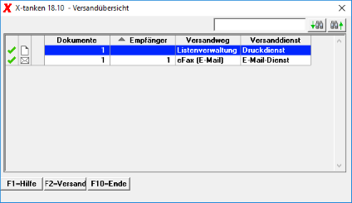

Beschreibung der Programmkomponenten

Tabelle
Die Tabelle zeigt alle zur Verfügung stehenden (aktivierten) Versandwege, sowie die Anzahl der darüber zu versendenden Dokumente, an. Bei ausgegrauten Versandwegen stehen keine zu versendenden Dokumente zur Verfügung.
Bedeutung
Papier-Versand
E-Mail-Versand
Anhangs-Versand
Fax-Versand
aktiver Versandweg
kein Versand

Programmablauf/Programmfunktionen
Bei Aufruf des Versands werden standardmäßig alle Versandwege aktiviert ().

Doppelklick in Tabelle
Durch einen Doppelklick in der Tabelle können Sie den Versandweg an- bzw. abwählen. Dies wird durch den grünen Haken und das rote Kreuz symbolisiert.
 | Hinweis:Der grüne Haken muss nicht entfernt werden, wenn keine Anzahl angezeigt wird.

[F2] Versand
Durch einen Klick auf die [F2]-Taste können Sie den Versand Ihrer Dokumente starten.

Übersicht | X-tanken | Menü | Programme | Glossar | Themen | FAQ | Update

